Deploment L2 async_marts
Před nasazením dostaneme přípravné kroky například viz R20260915-l2
BIDEV-MAIN_o2czep-bq-deploy/pkg/260915R-l2/install.md at develop-260915R · o2cz-it-dev/BIDEV-MAIN_o2czep-bq-deploy
L2 – nasazujeme pouze z WSL
- jdeme na produkci, a zastavíme dag dag20__conductor, a také všechny ostatní dag20 dagy:
odkaz na produkci Airflow https://44f7f5deee7e48eb9427f7ffc787d997-dot-europe-west4.composer.googleusercontent.com/dags

- Klonování data z TD do EM1
App EDW Data Migration Inventory
- Nastavit správný zdrojový dataset např. ap_sda
- Vybrat konkrétní tabulky (sfa_account_dn1, hwp_credit_hierarchy)
- Skip Validate, zadáme TAG dané migrace pro následné ověření, že migrace doběhla
- Počkáme až migrace dojede teprve pak můžeme pokračovat

- Získání metadat z připraveného balíčku od vývojářů - wsl
- Při VNP nezapomenout na proxy-on(externisti použijí vždy)
- Musí být aktuální repo na mainu git pull BIDEV-MAIN_o2czep-bq-deploy -> uděláme kontrolu posledního logu git log -n1
- cd ~/bi_domain/BIDEV-MAIN_o2czep-bq-deploy/pkg/260915R-l2
- ondp-opr-migr export-mart-stat (tím se spustí utilita pro přenos metadat z TD do cloudsql)
- zobrazí se jednoduchý wizard a vybereme konkrétní vertikálu EDW/VODWH/HR (přepínáme tabulátorem)
- Vyhledáme konkrétní dag_ musíme postupně(zatím) dag20__sda__sda_hwp_daily -> potvrdíme křížkem nebo CTRL+A -> smažeme vyhledávací pole CTRL+W a vložíme další dag__ opět potvrdíme F10.
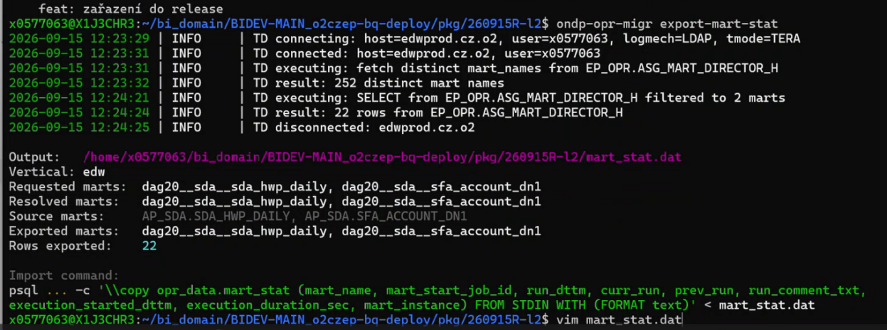

Kontrola 1:Pro kontrolu se podíváme do vytvořeného souboru mart_stat.dat a jako poslední datum zde musíme najít den předchozí v době nasazení.
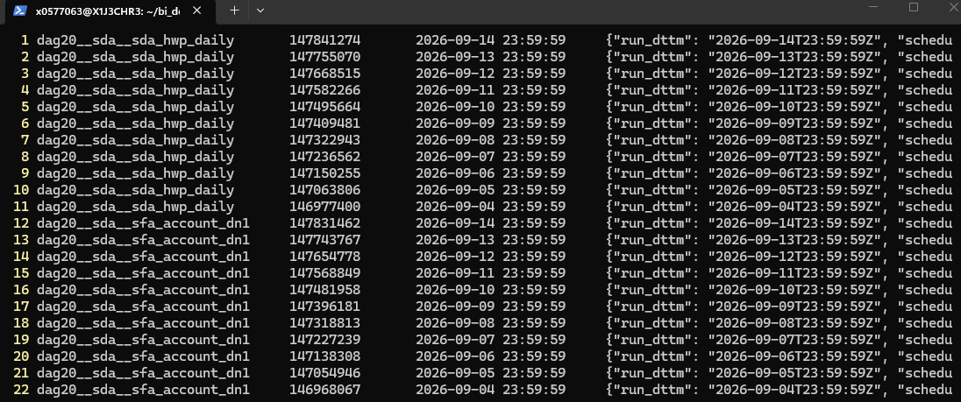
Kontrola 2: ani jeden z martů nich NEMÁ na produkci žádný záznam
bude to po nás chtít heslo na postgres (kopírovat c valutu uživatelské jméno do DB je postgres)
psql \
-h lxpgdp401.gcp.to2cz.cz -p 5432 -U postgres -d "o2czep_opr" \
-c "
select mart_name,max(run_dttm),count(1)
from opr_data.mart_stat
where mart_name in ('dag20__sda__sda_hwp_daily'.'dag20__sda__sfa_account_dn1')
group by mart_name
"Výsledek musí být prázdný: 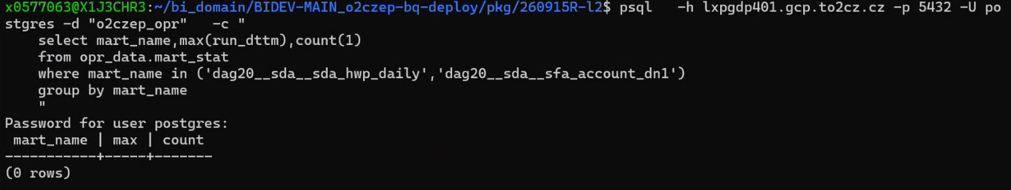
- IMPORT datového souboru s historií
cd ~/bi_domain/BIDEV-MAIN_o2czep-bq-deploy/pkg/260915R-l2
psql \
-h lxpgdp401.gcp.to2cz.cz -p 5432 -U postgres -d o2czep_opr \
-c "\copy opr_data.mart_stat FROM STDIN" < mart_stat.dat
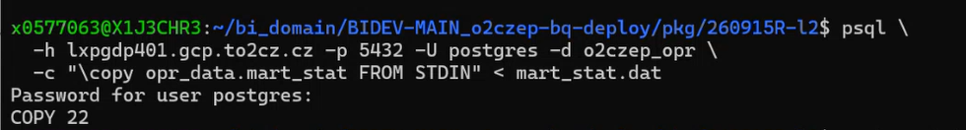
A když uděláme kontrolu viz bod Kontrola 2 tak už musíme vidět data.
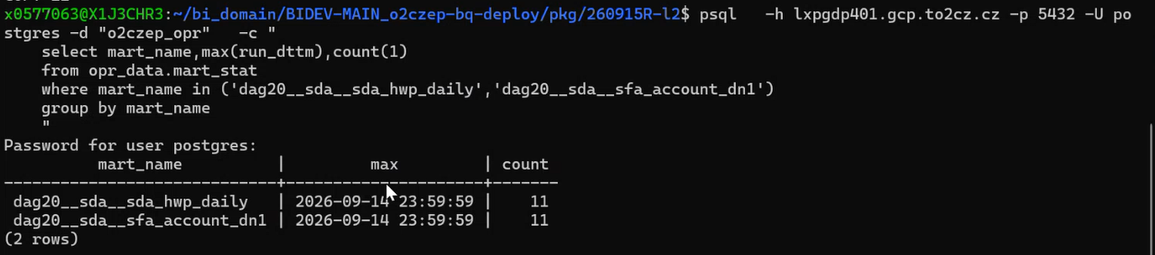

Ted jsme úspěšně zmigrovali medatata z Teradata do Postgresql
- Deployment na BQ přeplach těchto tabulek do databáze sda_data. Tento krok provádíme na WINDOWS obdoba ingest stage
- Jdeme do adresáře BIDEV-MAIN_o2czep-bq-deploy (nebo BQ_nasazeni.bat)
- Git pull, git log -n1 ověříme že máme aktuální repo
- Opět platí pravidlo že si nejdříve uděláme kontolu config.txt připravené od vývojáře.
- Spustíme z každé složky připravený praplach.bat soubor (standard jako ingest stg)

- Nasazení na BUCKET z WSL
- Zapisujeme na bucket

- cd ~/bi_domain/BIDEV-APP-PY_ondp
git switch main
git pull
git status

~/bi_domain/BIDEV-MAIN_ondp/doc/infrastructure/airflow/deployment/bucket/airflow-deploy prod BIDEV-APP-PY_ondp

Nejspíš bude chtít gcloud auth login
Následně se zobrazí:
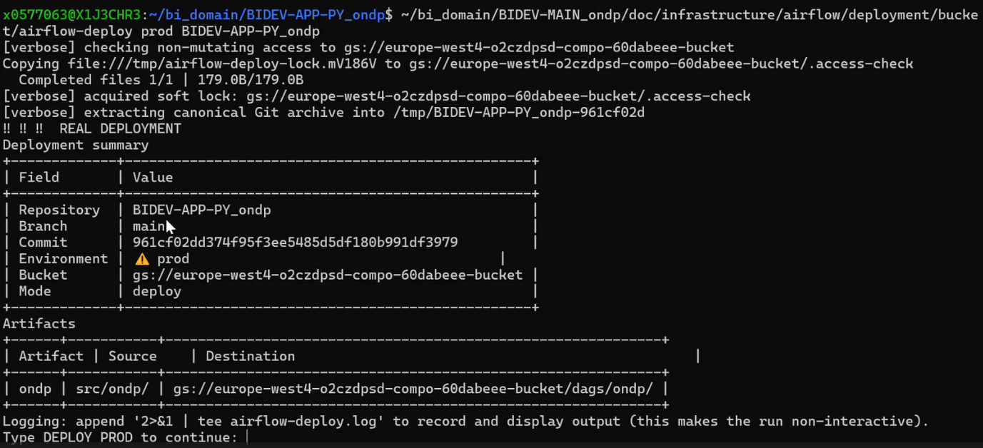

Můžeme udělat kontrolu Commitu a potvrdíme zadáním DEPLOY PROD
Počkáme až tohle dojede a pokračujeme na repu dag20

cd ~/bi_domain/BIDEV-MAIN_o2czep-dag20
git switch main
git pull
git status

~/bi_domain/BIDEV-MAIN_ondp/doc/infrastructure/airflow/deployment/bucket/airflow-deploy prod BIDEV-MAIN_o2czep-dag20

Když by předchozí příkaz( ~/bi_domain/BIDEV-MAIN_ondp/doc/infrastructure/airflow/deployment/bucket/airflow-deploy prod BIDEV-APP-PY_ondp) selhal tak zůstane na bucketu soubor a zde by vyhodil chybu – existuje soubor xy co s ním máme udělat smazat/pokračovat ??? Je tu pojistka kdyby náhodou najdnou naszovalo více lidí tak nás to upozorní co s tím chceme dělat – je to taková pojistka/zámek opravdu chceme nasadit?
Když vše projde opět potvrdíme DEPLOY PROD čekáme 2 minuty (doporučení z Google dokumentace potřebná synchronizace)
Čekáme z důvodu než si Airflou nabere nové dagy – děláme refresch produkčního UI Airflow.
Až se zobrací v dags nové marty ty budou rovnou zapnuté tak pozapínáme i ostatní, které jsme vypnuli. Na tohle ještě musíme vymyslet nějaký kod, kterým si například vyexportujem jaké dagy jsou zapnuté následně je vypne a po nasazení je opět sám spustí. Zatím nemáme oprávnění..

